Варфоломеева Е.Н., учитель-дефектолог,
высшая квалификационная категория,
Асаенок Елена Валерьевна, воспитатель,
первая квалификационная категория,
МБДОУ д/с № 25 «Зайчик», г. Усть-Илимск.

Внедрение процессов индивидуализации
педагогического образования в группах ДОУ для детей с ОВЗ
через использование методического пособия
«Картотека выбора».
Дети дошкольного возраста отдают предпочтение в выборе игр для самостоятельной деятельности в свободное время тем играм, которые находятся постоянно на виду, в зоне доступной видимости. Как правило, согласно САНПИН, игровые пособия расположены на определенном по высоте уровне, в определенном месте.
Характерно, что дошкольники забывают о других играх, интересных и увлекательных для них ранее, не находя их взглядом.
А у детей с ОВЗ эта проблема более значима и продолжительна!
Но разместить все игры на виду для детей невозможно.
Кроме этого, для детей дошкольного возраста характерна подражательность. «Обязательно хочется» играть, выполнять ту же деятельность, которая вызвала интерес у других детей. Причем «всем сразу и одновременно!». И для них неважно - доиграли, закончили, оценили ли они собственную деятельность.
Возникают вопросы:
- Как избежать однообразия и зацикливания на одних и тех же предпочтениях?
- Как разнообразить собственный выбор детей и реализовать их игровой потенциал?
- Как избежать конфликтных ситуаций в коллективе детей при выборе игры и завершающем итоге – оценке собственной деятельности?
Что же делать? Как решать эти вопросы?....
Все эти вопросы позволяет решить процесс индивидуализации, который заложен в такой схеме этапов: выбор – действие – оценка.
«Ключевое слово» - САМОСТОЯТЕЛЬНО.
Предлагаем Вам методическое пособие «Картотека выбора»,
которое позволит Вам внедрить процессы индивидуализации педагогического образования в группах ДОУ для детей с ОВЗ.

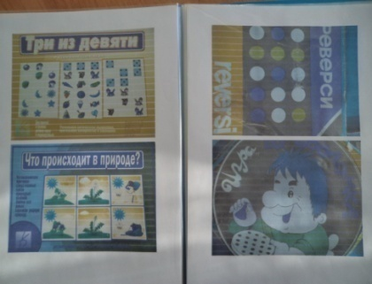
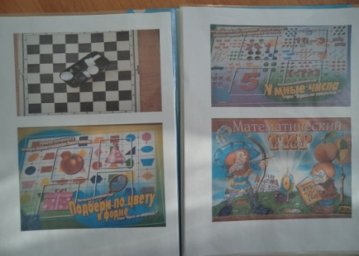
«Картотека выбора» представляет собой папку с фотографиями познавательных игр и пособий (наиболее популярных и востребованных детьми для игр в свободной деятельности).
«Мини-карта выбора» представляет собой папку с таблицами и «картами» по формированию графо-моторных навыков, заданиями по ФЭМП.
Для реализации 1 этапа цикла необходимо следующее оборудование:
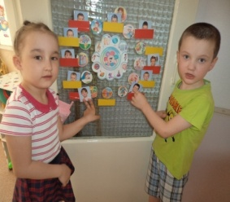
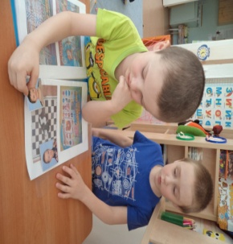
Как обычно это: «Доска выбора деятельности детей», фотографии каждого ребенка для размещения их на «Доске выбора деятельности детей». Дети самостоятельно планируют свою деятельность, выбирают зону и размещают свою фотографию. Например, «Уголок художника» и «Уголок настольно-печатных игр».
При работе с «Картотекой выбора» дети выбирают игру или пособие, которыми они планируют заниматься в свободное время, в папке «Картотека выбора» и помещают в данный файл свою фотографию.
Алгоритм: «Картотека выбора» действия с «Картой выбора».
Цикл деятельности ребенка: «План — дело — оценка».
Выбор – игра – результат. Результатом может быть, как обсуждение результативности выполнения условий, выяснения проблем и успехов, так и продуктивная оценка – файлы, смайлики, «значки успеха». Выбор за детьми.

Алгоритм действия с «Мини-картой выбора». Происходит по аналогичной структуре.
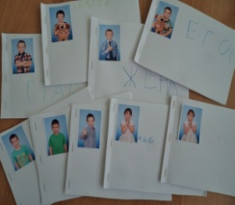
Оценка деятельности детей производится ими самостоятельно и по выбору. Для реализации 3 этапа цикла необходимо следующее оборудование:
Блокноты – «Наши успехи» (блокноты созданы детьми, на титульной странице: детей).
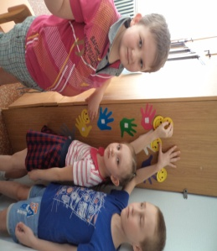
«Смайлик в ладошке» (дети, по желанию, помещают свой «смайлик в ладошку» - «ладошки» - силуэты ладошки каждого ребенка размещены на плоскости стены, шкафа).
Принцип активности, творчества реализуется через возможность коллективного участия взрослого и ребенка в создании окружающей среды. Дневной цикл деятельности ребенка обычно выглядит примерно так - «План — дело — оценка» (содержание деятельности детей соответствует возрастам).
В осуществлении данного цикла деятельности детей «Картотека выбора» занимает значительную роль.
Кроме того, наличие зрительного подтверждения планируемой деятельности и очередности в ее осуществлении, позволяет избегать конфликтных ситуаций в детском коллективе, приучает детей к правилам поведения в группе, выдержке и эмпатии.
Методический материал «Картотека выбора» реализует условия процесса индивидуализации. Позволяет ребенку заранее сделать выбор и спланировать свою деятельность, реализовать свой план и самостоятельно оценить результат своей деятельности (обсудить успехи и трудности, либо использовать невербальные средства самооценки успешности собственной деятельности - «дневнички», смайлики).

